|  |  |
| --- | --- |
| Una imagen de una carretera de curvas con árboles  Trabajo 02  Servicios cognitivos | Descripción breve  El presente documento explica la creación de una aplicación Android que permite obtener información de una imagen proporcionada por el usuario usando inteligencia artificial (servicios cognitivos).  Elias Ruiz González  Introducción al desarrollo de aplicaciones móviles para Android |

Contenido

1. Introducción 3

2. Requerimientos 3

3. Análisis y Diseño 4

3.1. Casos de uso 4

3.1.1. Principal 5

3.1.2. Tomar foto 5

3.1.3. Seleccionar imagen 5

3.1.4. Ver imagen 5

3.1.5. Login 5

3.1.6. Analizar 5

3.1.7. Almacenar imagen 5

3.1.8. Consultar imagen 5

3.1.9. Almacenar información 6

3.1.10. Ver últimas fotos 6

3.2. Arquitectura 6

3.3. Diseño 6

3.3.1. Aplicación 6

3.3.2. Servicio de login 7

3.3.3. Servicio de almacenamiento de imagen 7

3.3.4. Servicio de consulta cognitiva de imagen 7

3.3.5. Servicio de almacenamiento de información 7

3.4. Sobre FireBase y Azure 7

3.4.1. Evolución de desarrollo de aplicaciones 7

3.4.2. Desarrollo tradicional de aplicaciones web 7

3.4.3. Desarrollo intermedio de aplicaciones web/móvil 8

3.4.4. Desarrollo actual de aplicaciones web/móvil 8

4. Implementación 10

4.1. Diagrama de Flujo de aplicación 10

4.1.1. Diagrama de flujo de actividad principal 10

4.1.2. Diagrama de flujo de botones de actividad principal 10

4.1.3. Diagrama de flujo de actividad de configuración del usuario (Configurar) 10

4.1.4. Diagrama de flujo de botones de actividad de configuración del usuario (Configurar) 10

4.2. Inicialización 10

4.2.1. Creación de proyecto vacío 10

4.2.2. Adición de librería de materiales 11

4.2.3. Ajuste de teclado virtual 11

4.2.4. Métodos de log no funcionan correctamente 11

4.2.5. Errores de librería de compatibilidad 11

4.2.6. ContraintLayout vs LinearLayout 12

4.2.7. Sobre el menú de navegación 12

4.2.8. Iconos 14

4.3. Clases auxiliares 15

4.3.1. Estructura general de una clase 15

4.3.2. Clase de lógica de negocio 16

4.4. Conversión 16

4.5. Control de versiones 16

4.5.1. Selección de plataforma de control de versiones 16

4.5.2. Configuración del control de versiones 17

4.6. Conexión a servicio web TODO 17

4.6.1. Librería de acceso a servicio web 17

4.6.2. Configuración de permisos 17

4.6.3. Configuración de llamado a API de servicio web 17

4.6.4. Procesamiento de web service 18

4.6.5. Uso de objeto JSON resultante del webservice 18

4.6.6. Corrección de problema de sincronización 18

4.7. Conexión a base de datos TODO 19

4.7.1. Selección de librería TODO 19

4.7.2. Inicialización de base de datos TODO 19

4.7.3. Uso de clase auxiliar TODO 19

4.8. Consideraciones sobre ListView TODO 19

4.8.1. Reemplazo de ListView por ReciclerView TODO 19

4.8.2. Código de referencia para manejo de ListView TODO 20

4.9. Imágenes de aplicación en funcionamiento 21

5. Bibliografía 21

Trabajo 02

# Introducción

El presente documento explica los pasos seguidos desde la identificación de requerimientos hasta la implementación, de una aplicación que permite demostrar los conocimientos adquiridos en las lecciones avanzadas del curso “Introducción al desarrollo de aplicaciones móviles para Android”.

En particular se centra en los siguientes conocimientos:

* Selección de una imagen almacenada localmente
* Subir y recuperar imagen a un servidor de archivos
* Consultar información de imagen a servidor cognitivo
* Subir información cognitiva a base de datos en tiempo real
* Recuperar ultimas búsquedas de base de datos en tiempo real
* Visualizar ultimas búsquedas

De manera adicional se incluirán los siguientes conocimientos:

* Captura y selección de una imagen desde la cámara del dispositivo
* Manejo de login por redes sociales
* Manejo de menús de aplicación
* Manejo de logs y analítica
* Inclusión del nombre del autor en la visualización de las últimas búsquedas
* Empleo de archivo .xml para almacenar los mensajes propios de la interfaz de usuario

Y se considerarán los conocimientos ya adquiridos:

* Manejo de más de una actividad (“activity”)
* Incremento de complejidad de la lógica básica de aplicación
* Control de versiones/publicación de contenido usando GitHub

# Requerimientos

1. Se desea elaborar una aplicación Android que permita al usuario obtener información de una imagen que seleccione.
2. La imagen puede seleccionarse del sistema de archivos del dispositivo o capturarse usando la cámara del mismo
3. La imagen debe almacenarse en un servidor de archivos en la nube y recuperar un enlace a la misma.
4. Con dicha imagen se debe consultar a un servicio cognitivo y obtener información asociada.
5. Dicha información se almacena en una base de datos en tiempo real, la cual devuelve una lista de últimas búsquedas realizadas
6. El sistema realiza la visualización de dichas búsquedas.

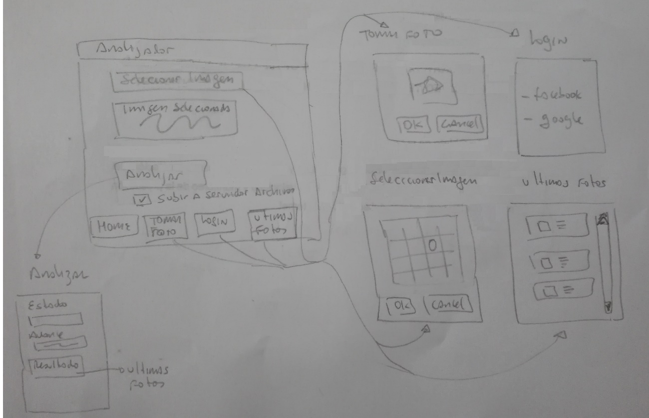

# Análisis y Diseño

## Casos de uso

Los casos de uso identificados se muestran en el gráfico siguiente, y su descripción se realiza en los acápites subsiguientes.

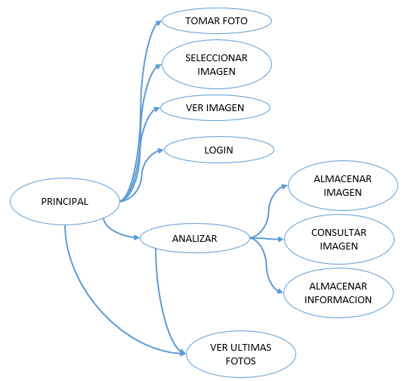

### Principal

Muestra el formulario principal de la aplicación. Contiene el botón “Seleccionar Imagen”, la imagen seleccionada, el botón “Analizar” y la opción de “subir a servidor de archivos”.

También contiene el menú principal de la aplicación, el cual contiene, entre otros, enlaces a “Tomar Foto”, “Login” y “Ultimas fotos”.

Al presionar en cada botón u opción de menú, se activan los casos de uso (y formularios) asociados.

### Tomar foto

Abre el formulario que permite la captura de imágenes utilizando la cámara del dispositivo.

La imagen se almacena en la carpeta predeterminada de imágenes (usualmente la carpeta DCIM\).

### Seleccionar imagen

Abre el formulario de selección de imagen almacenada en el dispositivo.

Devuelve la ubicación de la misma.

### Ver imagen

Visualiza la imagen seleccionada por el usuario (en el formulario principal).

### Login

Es una opción de la aplicación.

Permite al usuario de la aplicación autenticarse utilizando redes sociales. Las credenciales obtenidas se almacenan internamente para ser proporcionadas en los procedimientos que sean necesarios.

### Analizar

Es el proceso principal de la aplicación.

El proceso llama en forma consecutiva a los casos de uso “Almacenar imagen”, “Consultar imagen” y “Almacenar información”, realizando las acciones respectivas.

### Almacenar imagen

Según la opción de “subir a servidor de archivos”, se encarga de almacenar la imagen seleccionada en el servidor de archivos apropiado.

### Consultar imagen

Utilizando la imagen seleccionada (dirección remota del servidor de archivos o imagen local) realiza la consulta al servicio cognitivo, espera el resultado y lo devuelve.

### Almacenar información

El resultado del servicio cognitivo es almacenado en una base de datos en tiempo real para su consulta posterior.

### Ver últimas fotos

Abre un formulario “Ultimas Fotos” que permite mostrar las últimas consultas realizadas. Dicha cantidad se configura en la aplicación.

El proceso realiza previamente la consulta a la base de datos en tiempo real para obtener la información necesaria.

## Arquitectura

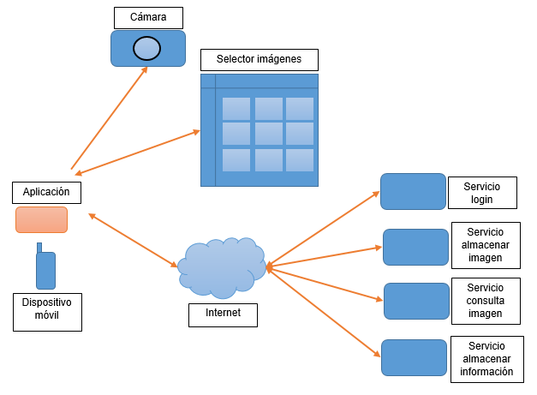

El sistema es una aplicación que se ejecuta en un dispositivo móvil (programable) que tiene acceso a recursos internos (cámara y selector de imágenes) y dispone de una conexión a internet que permite conectarse a servicios externos (login, almacenamiento de imágenes, servicios cognitivos de consulta/análisis de imágenes y almacenamiento de información).

## Diseño

### Aplicación

La aplicación se ejecutará sobre el sistema operativo Android, y se desarrollará utilizando el entorno Android Studio.

El nombre de la aplicación es “Analizador” y su correspondiente paquete es “pe.pucp.analizador”.

Se ha elegido la mínima versión de los dispositivos Android con los que se cuentan en casa, la cual corresponde a Android 4.4.2 (Api 19 KitKat) del dispositivo Samsung Galaxy Tab de 7 pulgadas y modelo SM-t230nt.

El software Android Studio se utiliza en su versión 4.0.1 (build 24/jun/2020).

El lenguaje de programación es Java.

Se ha podido configurar el emulador para depuración (no se cuentan con privilegios para instalar el software HAXM), sin embargo la depuración es lenta. Se ha utilizado el dispositivo Pixel 3, con el Android 7.1.1 (API 25) armeabi-v7a que es la versión que el emulador permite cargar de manera exitosa.

### Servicio de login

Se utilizará el servicio Firebase Auth de Firebase. Se creará una cuenta personal para tal efecto.

### Servicio de almacenamiento de imagen

Se utilizará el servicio Firebase Storage de Firebase. Para tal efecto se utilizará la cuenta personal creada en un acápite anterior.

### Servicio de consulta cognitiva de imagen

Se utilizará el servicio de Computer visión de Microsoft Azure. Se utilizará la cuenta personal para tal efecto (ya se contaba con una cuenta activa).

### Servicio de almacenamiento de información

Se utilizará el servicio Realtime Database de FireBase. Para tal efecto se utilizará la cuenta personal creada en un acápite anterior.

## Sobre FireBase y Azure

### Evolución de desarrollo de aplicaciones

El actual escenario de desarrollo de aplicaciones web ha venido evolucionando desde sus inicios. En <https://www.youtube.com/watch?v=-ci7EwXaIJg> puede encontrarse una reseña útil para el presente trabajo, la cual se resume a continuación.

### Desarrollo tradicional de aplicaciones web

El desarrollo web tradicional utiliza lo que se denomina el “Old Stack”: HMTL, CSS, JQuery para programar la interfaz de usuario, PHP para programar páginas web y MySql en la base de datos.

Todos estos programas se instalaban en equipos ubicados en las mismas instalaciones de los usuarios, requiriendo recursos de hardware (servidores), personal especializado, sistemas auxiliares (refrigeración, instalaciones eléctricas trifásicas, subestaciones de energía, etc.)



### Desarrollo intermedio de aplicaciones web/móvil

Pero los continuos desarrollos cambiaron la forma cómo se realiza el desarrollo de páginas web. Se iniciaron los procesos de virtualización del hardware o “cloud”, donde aparecieron empresas que compraban servidores de alta capacidad y vendían servicios de máquinas virtuales donde los clientes las podían crear y modificar según sus requerimientos en cuestión de minutos, eliminando la necesidad de contar con hardware y reduciéndolos costos asociados en forma significativa. En esta etapa se introduce el desarrollo para dispositivos móviles.

### Desarrollo actual de aplicaciones web/móvil

Los desarrollos han seguido evolucionando y actualmente se dispone de una virtualización de las mismas aplicaciones a través de servicios Serveless (sin servidor), donde empresas desarrollan servicios comunes a las aplicaciones (login, bases de datos, etc) y los ponen a disposición de desarrolladores para crear aplicaciones.

Estas aplicaciones ahora pueden ser desarrollas en forma separada de la interfaz de usuario (aplicaciones web, aplicaciones móviles) y de los procesos internos (que se ejecutan en el servidor).

Serverless se divide en dos aspectos: FaaS (Functions as a Service) y BaaS (Backend as a service).



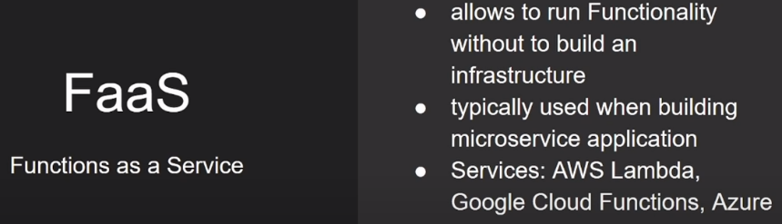

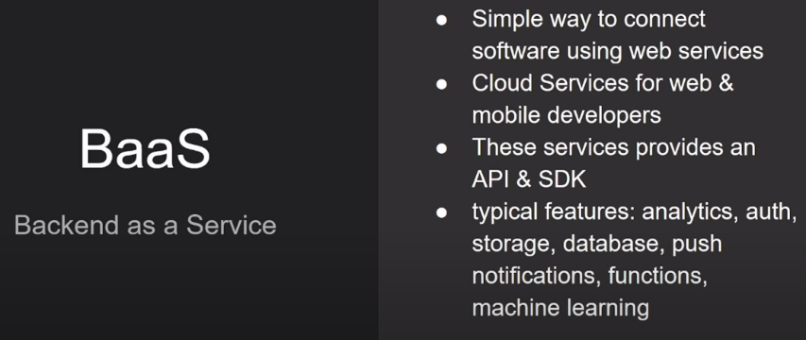

De esta forma el desarrollo actual de aplicaciones web (en mejora y evolución continuos pero apuntando al mismo objetivo: serverless) requiere que una aplicación deje de estar conformada por todos los componentes integrados en la misma aplicación, sino que se encuentren distribuidos en funciones o servicios especializados, tales como Cloudinary (imágenes), Auth0 (autenticación), etc. que el desarrollador ahora los utiliza a través de servicios web (mediante protocolos REST API) según los necesita, sin necesidad de conocer el detalle de cómo se realiza, permitiéndole enfocarse en el objetivo principal de su aplicación.

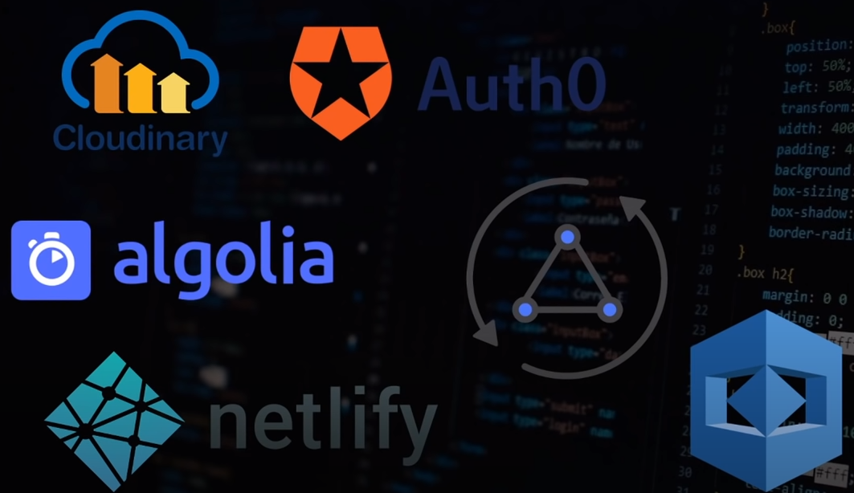

Precisamente, dos de estos proveedores son FireBase[1] y Azure[2], los cuales proporcionan múltiples servicios de software, de manera tal que el desarrollador los puede utilizar según lo requiera. De eta forma, en la presente aplicación se utilizan algunos de los servicios que proporcionan según las necesidades identificadas.

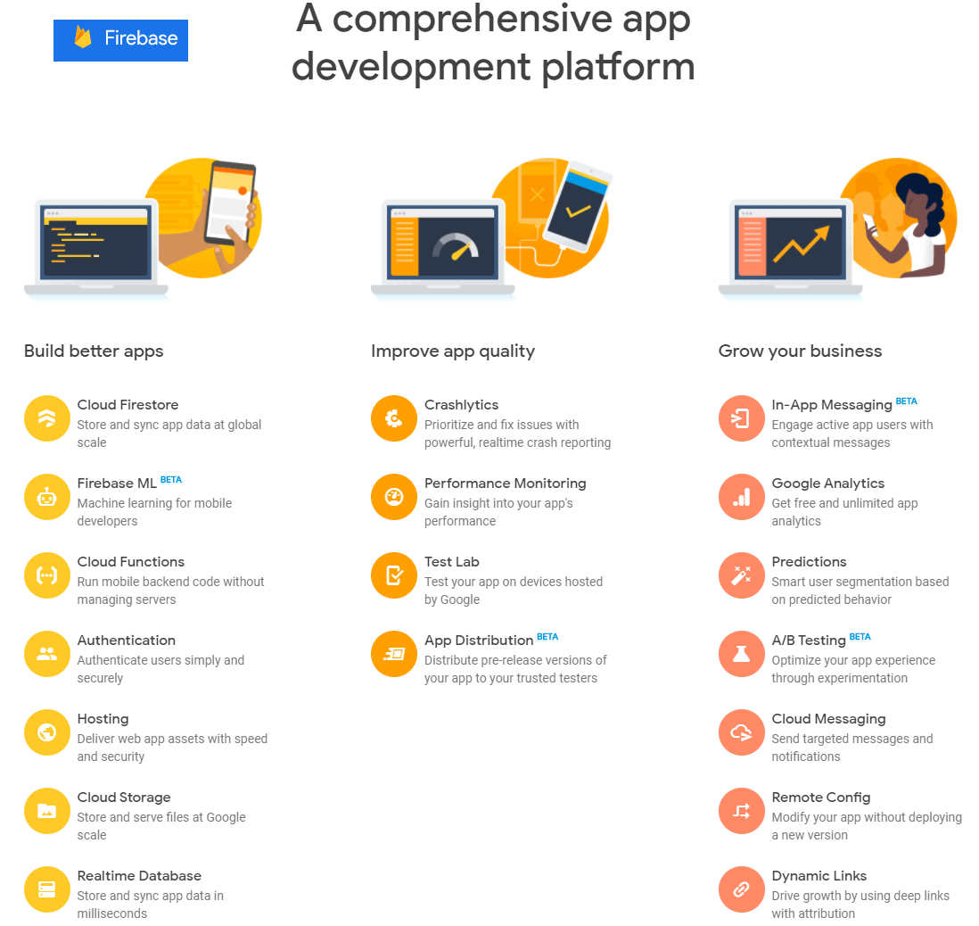

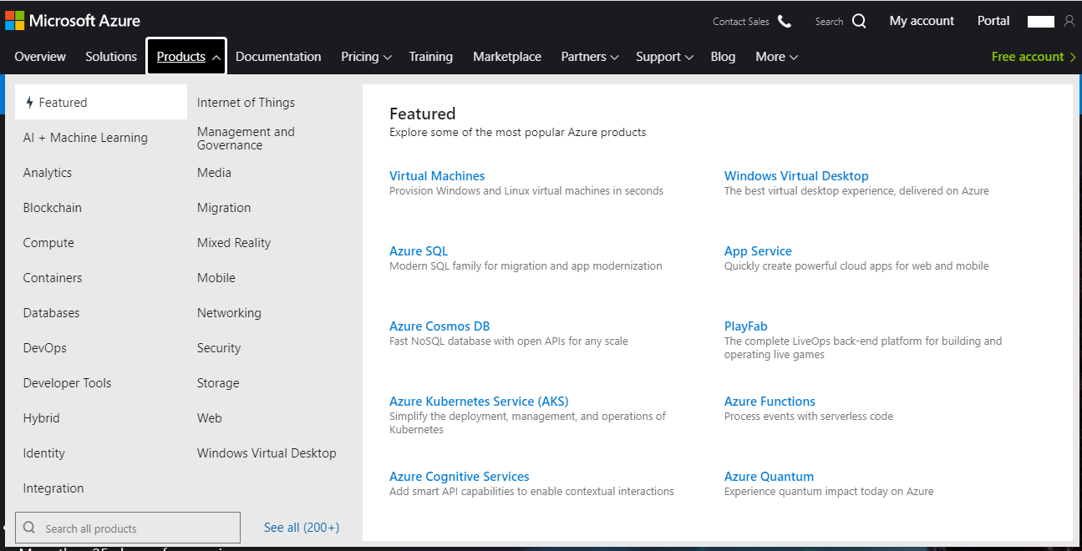

# Implementación

## Diagrama de Flujo de aplicación

### Diagrama de flujo de actividad principal

Es importante recordar que, en general, las librerías de webservices utilizan hilos de ejecución asíncronos, es decir siguen un flujo de ejecución alterno al de la actividad principal. Si bien este es el procedimiento establecido para las aplicaciones Android y así evitar que un proceso pueda detener a la aplicación e incluso todo el sistema, es necesario comprender su funcionamiento para evaluar la forma adecuada de hacer uso de este mecanismo. De esta forma, la aplicación inicia la ventana y, cuando se activan los webservices, se espera que la librería reciba los datos del servicio web en el evento “OnResponse” (según cada caso el nombre del evento puede cambiar). Es dentro de este evento que el flujo del programa continúa.

### Diagrama de flujo de botones de actividad principal

### Diagrama de flujo de actividad de configuración del usuario (Configurar)

### Diagrama de flujo de botones de actividad de configuración del usuario (Configurar)

## Inicialización

### Creación de proyecto vacío

Crear el proyecto con actividad en blanco, estableciendo las opciones nombre de aplicación, proyecto y API.

### Adición de librería de materiales

Se modifica el archivo build.gradle del proyecto

dependencies {…

implementation **'com.google.android.material:material:1.1.0'**

…}

Se modifica archivo styles.xml

<**style name="AppTheme" parent="Theme.MaterialComponents.Light"**>  
 *<!-- Customize your theme here. -->* <**item name="colorPrimary"**>@color/colorPrimary</**item**>  
 <**item name="colorPrimaryDark"**>@color/colorPrimaryDark</**item**>  
 <**item name="colorAccent"**>@color/colorAccent</**item**>  
</**style**>

### Ajuste de teclado virtual

Se modifica el archivo AndroidManifest.xml

<**activity android:name=".MainActivity" android:windowSoftInputMode="adjustResize"**>

### Métodos de log no funcionan correctamente

En algunos casos los métodos de depuración (Log.d) no muestran información en el Android Studio.

Se ha solucionado utilizando la función “Log.wtf”

Log.*wtf*(**"url"**,url);

### Errores de librería de compatibilidad

Ejecutando el programa, sin incorporar aun el código subsiguiente, se obtiene un error de compatibilidad, tal como se aprecia a continuación:

…

2020-08-15 14:33:42.846 4808-4808/pe.pucp.analizador I/art: Rejecting re-init on previously-failed class java.lang.Class<androidx.core.view.ViewCompat$2>: java.lang.NoClassDefFoundError: Failed resolution of: Landroid/view/View$OnUnhandledKeyEventListener;

2020-08-15 14:33:42.846 4808-4808/pe.pucp.analizador I/art: at void androidx.core.view.ViewCompat.setBackground(android.view.View, android.graphics.drawable.Drawable) (ViewCompat.java:2559)

…

2020-08-15 14:33:42.847 4808-4808/pe.pucp.analizador I/art: at void androidx.appcompat.app.AppCompatActivity.setContentView(int) (AppCompatActivity.java:161)

2020-08-15 14:33:42.847 4808-4808/pe.pucp.analizador I/art: at void pe.pucp.convertisador.MainActivity.onCreate(android.os.Bundle) (MainActivity.java:47)

…

Donde la línea 47 del archivo MainActivity.java, coloreada en verde, se muestra a continuación:

…

*//oncreate se encarga de inicializar la base de datos*@Override  
**protected void** onCreate(Bundle savedInstanceState) {  
 **super**.onCreate(savedInstanceState);  
 setContentView(R.layout.***activity_main***);  
  
…

Este problema se debe a la librería de compatibilidad de Android, la cual se debe actualizar a una versión más reciente. En particular en “[https://stackoverflow.com/questions/51782548/androidxappcompat-iart-error-android-view-viewonunhandledkeyeventlistener/52954286#52954286](https://stackoverflow.com/questions/51782548/androidxappcompat-iart-error-android-view-viewonunhandledkeyeventlistener/52954286%2352954286)” se recomienda lo siguiente:

Reemplazar:

implementation **'androidx.appcompat:appcompat:1.1.0'**

por:

implementation **'androidx.appcompat:appcompat:1.3.0-alpha01'**

o:

implementation **'androidx.appcompat:appcompat:1.3.0-alpha02'**

Se observa en la ejecución que ya no aparece el error encontrado.

### ContraintLayout vs LinearLayout

Cuando se crea el proyecto inicial, el layout de la actividad principal (activity_mail.xml) utiliza ContraintLayout, reemplazando el tradicional LinearLayout o RelativeLayout, para posicionar los elementos de la interfaz de usuario.

Según <https://stackoverflow.com/questions/37321448/differences-between-constraintlayout-and-relativelayout/37324703#37324703>, ConstraintLayout pretende corregir ciertos problemas presentados por LinearLayout y también acelerar la visualización de las actividades, para lo cual adiciona una librería adicional (aprox 150KBytes adicionales).

No obstante, las mediciones señaladas en la referencia permiten observar que la diferencia es muy pequeña (alrededor de 3 mseg sobre 120 mseg = 2.5%), además de la complejidad adicional de escritura y configuración de los xmls respectivos (por la combinación de diferentes opciones de layouts en uno solo).

En tal sentido, se mantendrá el estilo tradicional de layouts, utilizando LinearLayout/RelativeLayout.

### Sobre el menú de navegación

En la actualidad los menús de navegación tienen la forma señalada en <https://developer.android.com/guide/navigation/navigation-ui>, dentro de las cuales dicho menú de navegación se puede ubicar en la parte superior (top app bar), al costado en forma deslizante (navigation drawer) o en la parte inferior (bottom navigation).

Considerando que las imágenes tendrán un tamaño que se irá incrementando con el tiempo, la aplicación utilizará el menú ubicado en la parte superior (top app bar).

Por otro lado, la implementación del sistema de navegacion puede realizarse mediante “activities” o mediante “fragments”. En <https://stackoverflow.com/questions/32435389/navigationdrawer-with-activities-vs-navigationdrawer-with-fragments> puede encontrarse una discusión útil para decidir.

En tal sentido, internamente el sistema de menús se implementará mediante fragmentos (mejor performance y en un posible uso futuro sería fácilmente reutilizado en otras vistas).

Ejemplos de configuración de la aplicación puede encontrase en <https://developer.android.com/guide/navigation/navigation-getting-started>

De esta manera se adicionarán los siguientes elementos en el archivo gradle del proyecto:

dependencies **{**…*//navigation* **def** nav_version = **"2.3.0"** implementation **"androidx.navigation:navigation-fragment:**$nav_version**"** implementation **"androidx.navigation:navigation-ui:**$nav_version**"** *// navigation Feature module Support* implementation **"androidx.navigation:navigation-dynamic-features-fragment:**$nav_version**"**…

*// navigation Testing Navigation* androidTestImplementation **"androidx.navigation:navigation-testing:**$nav_version**"  
  
}**

Asimismo, los elementos del menu se definen utilizando textos, iconos y especificaciones funcionales que permiten mostrar una mejor interfaz de usuario. El método utilizado puede encontrarse en la página 467 y siguientes de (Meier & Lake, 2018).

*<?***xml version="1.0" encoding="utf-8"***?>*<**menu xmlns:android="http://schemas.android.com/apk/res/android"  
 xmlns:app="http://schemas.android.com/apk/res-auto"**>  
 <**item  
 android:id="@+id/action_home"  
 android:title="Home"  
 android:icon="@drawable/ic_action_home"  
 app:showAsAction="ifRoom|withText"**/>  
 <**item  
 android:id="@+id/action_tomarfoto"  
 android:title="Tomar foto"  
 android:icon="@drawable/ic_action_tomarfoto"  
 app:showAsAction="ifRoom|withText"**/>  
 <**item  
 android:id="@+id/action_login"  
 android:title="Login"  
 app:showAsAction="never"**/>  
 <**item  
 android:id="@+id/action_ultimasfotos"  
 android:title="Ultimas fotos"  
 android:icon="@drawable/ic_action_ultimasfotos"  
 app:showAsAction="ifRoom|withText"**/>  
</**menu**>

Una imagen referencial de menú se muestra a continuación

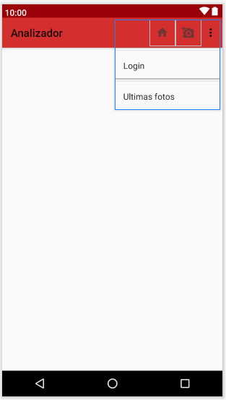

### Iconos

Se ha configurado el icono de la aplicación según la siguiente figura



Asimismo se han creado iconos adicionales para los elementos del menú (ver carpeta drawables) tales como:

|  |  |  |
| --- | --- | --- |
|  |  |  |
| ic_action_home | ic_action_tomarfoto | ic_action_ultimasfotos |

El método utilizado puede encontrase en la página 467 y siguientes de (Meier & Lake, 2018)

## Clases auxiliares

### Estructura general de una clase

Las clases siguen la convención de nombre-archivo.

Asimismo la estructura de las clases incluirá secciones para propiedades, constructores (Java no utiliza destructores) y métodos, según la plantilla siguiente:

public Class Nombre {

//propiedades

…

//constructor

--constructor nativo

--constructores auxiliares

…

//métodos

…

}

### Clase de lógica de negocio

El Sistema utilizara una clase auxiliar “Cambiador” que encapsulará la lógica de conexión a la base de datos.

## Conversión

La estrategia utilizada en la implementación es utilizar objetos de tipo “TipoCambio” para todas las conversiones. Dichos objetos ya han sido llenados por las funciones respectivas.

En general existen dos formas de conversión, la primera se refiere a cálculos mediante expresiones complejas, como la conversión de temperatura de grados Celsius a Fahrenheit, y la segunda que se refiere a expresiones simples (lineales: y= a.x ) como la conversión de temperaturas, distancias y monedas.

De esta forma, el evento “onclick” del botón de conversión recupera el objeto “TipoCambio” seleccionado del spinner (*variable =* *(cast de tipo)spiner. getSelectedItem()*) y evalúa si se trata de expresiones complejas o simples (*switch – case-break-default*). El evento calcula en forma específica las primeras, en tanto que utiliza una forma común para las demás.

## Control de versiones

### Selección de plataforma de control de versiones

El proyecto utilizará el control de versiones utilizando herramientas libres. En particular se utiliza GitHub, considerando que el programador ya dispone de una cuenta en dicha plataforma.

### Configuración del control de versiones

Los pasos a seguir para utilizar el control de versión se basan en las indicaciones contenidas en <https://academiaandroid.com/uso-de-github-desde-android-studio/>, y se resumen a continuación:

1. Disponer una cuenta GitHub.
   1. Crear una cuenta gratuita o utilizar una ya existente.
   2. En este proyecto se ha utilizado la cuenta existente del programador.
2. Activar la cuenta de GitHub en Android Studio.
3. Activar el control de versiones usando GitHub en el proyecto específico en Android Studio.
4. Utilizar el control de versiones.

El proyecto se encuentra disponible en la siguiente url:

<https://github.com/ergio2000/convertisador>

Finalmente, recordar que, al momento de termnar de contener parte del código operativo, realizar una acción commit (VCS/Commit), y luego el push respectivo (VCS/Git/Push).

## Conexión a servicio web TODO

### Librería de acceso a servicio web

Se utilizará la librería Volley

Se adiciona referencia en archivo build.gradle de la aplicación

implementation **'com.android.volley:volley:1.1.1'**

### Configuración de permisos

Habilitar el permiso de acceso a internet en el archivo AndroidManifest.xml

<**uses-permission android:name="android.permission.INTERNET"**/>

### Configuración de llamado a API de servicio web

El código de ejemplo incluye una lista acotada de monedas, al utilizar el comando “symbol”.

String url = **"https://openexchangerates.org/api/latest.json?app_id=HEXADECIMAL&symbols=PEN,EUR,COP,CLP"**;

En el Sistema se omitirá para tener disponibles todas las monedas. En otro procedimiento o función se verificará si el usuario desea incluirla en el spinner, o si se almacenará en la base de datos local.

### Procesamiento de web service

El resultado del web service es un documento en formato JSON. Según la documentación disponible en <https://docs.openexchangerates.org/docs/latest-json> su estructura tiene la forma “{disclaimer, license, timestamp, base, rates}”

Para fines de implementación se debe considerar dos aspectos importantes. El primero referido a la moneda base de comparación, por defecto es el dólar americano (USD). El segundo es referido a la lista de monedas disponibles, las cuales se encuentran en la variable “rates”, la cual a su vez contiene las parejas “{sigla de moneda: tipo de cambio respecto a moneda base}”.

### Uso de objeto JSON resultante del webservice

El sistema requiere conocer las parejas de “moneda-tipo de cambio”, y encapsularlas en un objeto interno (TipoCambio) para lo cual debe leerse el nombre de las monedas (nombre de propiedad JSON), y luego el valor del tipo de cambio (valor de la propiedad JSON).

Para tal efecto se hace uso de la función “keys()” que devuelve un iterador con los nombres de las propiedades JSON del objeto resultante del webservice, y por medio de éste, se accede a los diferentes tipos de cambio disponibles.

…

mr= **new** ArrayList<TipoCambio>();

…

TipoCambio mtc;

…

JSONObject tasas = response.getJSONObject(**"rates"**);  
Iterator<String> iter = tasas.keys();  
**while** (iter.hasNext()) {  
 *//obtiene moneda y tipo de cambio* key = iter.next();  
 valor = tasas.getDouble(key);  
 *//crea objeto de respuesta* mtc = **new** TipoCambio(key,valor);  
 *//adiciona a respuesta* mr.add(mtc);  
 *//Log.d("keys", key);*}

…

### Corrección de problema de sincronización

La librería Volley es asíncrona por naturaleza, en tal sentido, la llamada se realiza en un hilo diferente al de la actividad principal.

El tratamiento respectivo se detalla en el acápite 4.1.1

## Conexión a base de datos TODO

### Selección de librería TODO

La base de datos seleccionada será la versión de Sqlite3 para Android.

Para la implementación se utilizará una clase adicional denominada DbHandler.

### Inicialización de base de datos TODO

Se realiza en el evento “onCreate” de la actividad principal

Se verifica que la base de datos y tabla de equivalencias exista (se crean en caso contrario)

El nombre del archivo de base de datos será “monedasdb”.

Por su parte la tabla de denominará “equivalencias” y tiene la estructura de la tabla Equivalencias descrita en la sección 3 (Análisis y Diseño)

### Uso de clase auxiliar TODO

La implementación del acceso real a la base de datos se encapsula en la clase “DbHandler”, la cual contiene el detalle nombre del archivo físico, nombre de la tabla donde se almacenan los tipos de cambio (“Equivalencias”), instrucciones de creación de dicha tabla.

## Consideraciones sobre ListView TODO

### Reemplazo de ListView por ReciclerView TODO

El clásico control listView es reemplazado desde el 2016/2017 por el control ReciclerView (puede observarse que ListView aparece dentro del rubro Legacy).

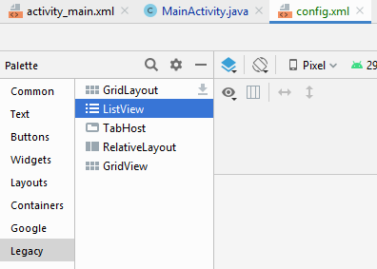

El sustento utilizado fue la eficiencia: Listview crea una vista por cada elemento de la vista la cual resulta sumamente ineficiente cuando la lista contiene cientos de elementos. Para tal efecto el nuevo control ReciclerView crea un única vista para todos los elementos. (Ver <https://medium.com/@relferreira/goodbye-listview-recyclerview-f83dc1133850#:~:text=RecyclerView%20is%20a%20somewhat%20new%20view%20that%20came%20to%20substitute,and%20better%20arrangements%20of%20elements.>, o <https://thelurkingvariable.com/2017/02/18/android-recyclerview-listview-replacement/>)

No obstante, para fines de la presente implementación se mantendrá el empleo de ListView.

### Código de referencia para manejo de ListView TODO

Se utiliza la referencia desarrollada en <https://www.tutorialspoint.com/how-to-bind-data-from-a-database-to-an-android-checkbox-in-a-listview>.

Asimismo, para resolver el problema que el checkbox superpone el foco de la fila, se considera las modificaciones en el elemento checkbox indicadas en <https://stackoverrun.com/es/q/4950828>.

…

<**CheckBox  
 android:id="@+id/checkBox"  
…**

**android:focusable="false"  
 android:clickable="false"** />

…

## Imágenes de aplicación en funcionamiento

A continuación se muestran ejemplos de la aplicación en funcionamiento.

INSERTAR IMÁGENES

# Bibliografía

Meier, R., & Lake, I. (2018). *Professional Android.* Indianapolis: Wrox.

1. Ver <https://firebase.google.com/?gclid=CjwKCAjwyo36BRAXEiwA24CwGYHjsG_ZZYntJ8IgTU1QAq4bNJTHDywwg1rGNAbP4BvD2kXUnlXsfRoCnhAQAvD_BwE>
2. <https://azure.microsoft.com/en-us/>